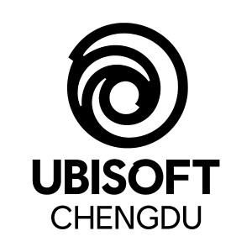

Ubisoft 育碧成都
公司介绍：

育碧是全球领先的视频游戏公司，业务涵盖产品制作以及出版发行领域。强大而高效的创新制作能力，使育碧在全球游戏市场拥有独特的地位，多个游戏品牌享有盛誉。
全球第三大视频游戏独立开发商和发行商
在全球19个国家设有29家工作室
超过10000名员工，为全球第二大游戏开发团队
2013～2014年销售额10.07亿欧元
拥有刺客信条、汤姆克兰西系列、波斯王子、雷曼、孤岛惊魂、看门狗等知名游戏品牌
成都育碧成立于2007年9月，位于成都市高新区天府软件园。历经七年的发展，目前工作室拥有230余名高素质的中外员工，为西部地区最大的游戏制作室之一。自2013年10月开始，育碧成都和新加坡工作室结成战略合作伙伴，在人员、项目、管理等各个方面密切合作。多领域的合作创造出巨大的辐射效应，不光为育碧在中国，也为育碧在亚洲地区带来强大的影响力。
成都育碧的研发制作范围广泛，不光参与aaa级游戏大作的合作开发，还有在线类游戏和移动平台游戏的独立开发业务。

主要作品：

2014年，成都育碧首款独立制作的手游《跑跑西游（monkey king escape）》在中国正式上线。
此外，成都育碧还与各大育碧工作室合作，参与了众多aaa级大作的美术制作：
《刺客信条：黑旗（assassin’s creed iv: black flag）》---与育碧新加坡合作
《幽灵行动：幻影（ghost recon online/phantoms ）》---与育碧新加坡合作
《飚酷车神（the crew） 》---与育碧象牙塔工作室及育碧上海合作
《彩虹六号：围攻（rainbow six: siege）》---与育碧蒙特利尔合作
《刺客信条：大革命（assassin’s creed: unity）》---与育碧蒙特利尔合作
《刺客信条：叛变（assassin’s creed: rogue）》---与育碧索菲亞合作
《全境封锁（the division）》---与育碧massive工作室及育碧上海合作
发展历程：

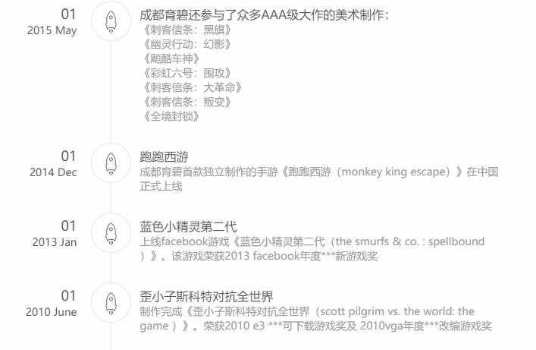

公司位置：成都成都市天华一路99号天府软件园B区B2号楼2楼

